**MANUAL**

**DE**

**USUARIO**

Contenido

**INGRESO AL SISTEMA** 3

**REGISTRO DE RECAUDACIÓN** 5

**REGISTRO DE DEPÓSITO** 7

**REPORTES** 10

**PERSONALIZACION DE USUARIO** 11

# **INGRESO AL SISTEMA**

Se puede ingresar al aplicativo web a través del portal web de la DIRIS LIMA NORTE, <http://www.dirislimanorte.gob.pe/> , y nos dirigimos a la parte superior, donde dice “Accesos”.

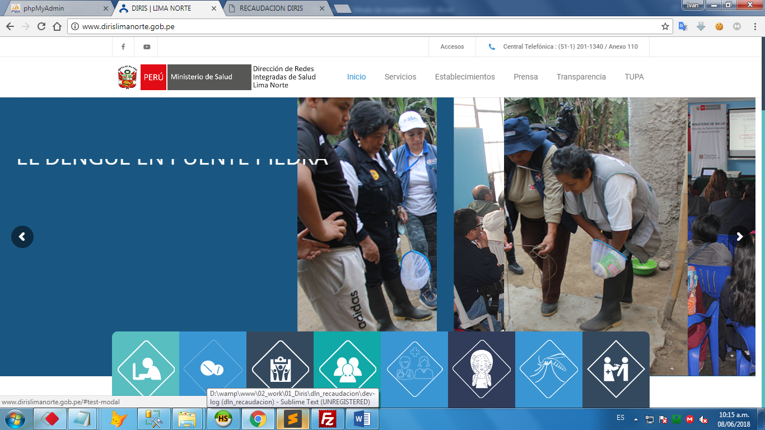

*Imagen 1: Página web Institucional*

Una vez dentro ubicamos en donde dice “Recaudación” para que nos redirija al sistema

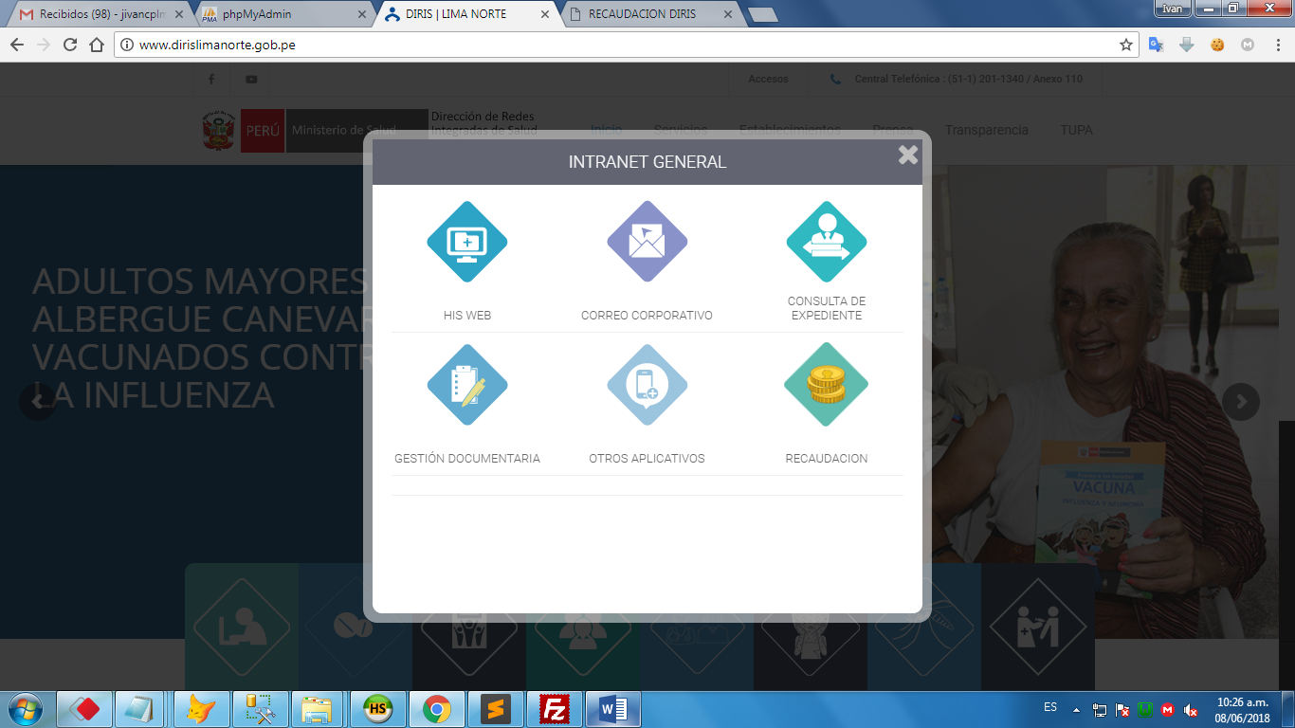

*Imagen 2: Opciones Accesos*

Otra forma de ingreso es a través del link “<http://app1.dirislimanorte.gob.pe/recaudacion/>”, la cual te llevará a la siguiente imagen, en donde nos logueamos con nuestro correo y contraseña,

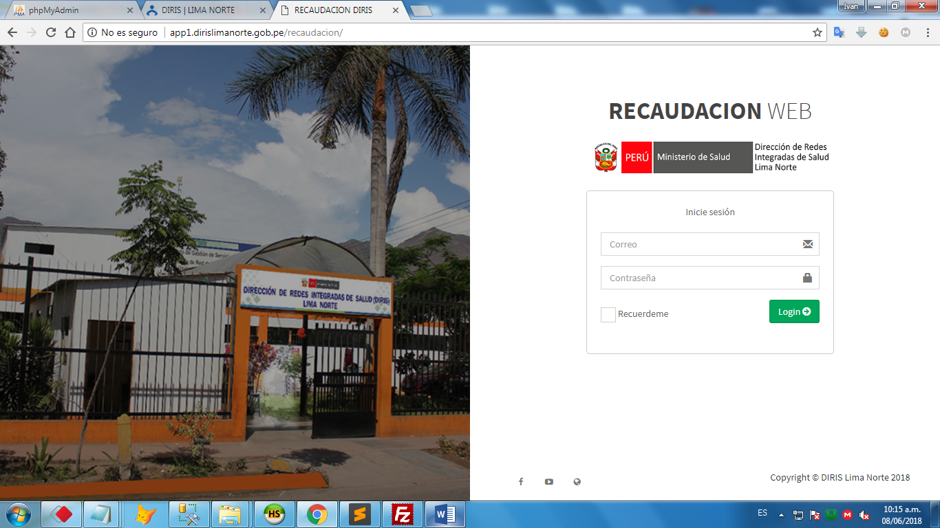

*Imagen 3: Página principal del Sistema Recaudación*

# **REGISTRO DE RECAUDACIÓN**

Una vez dentro encontramos información necesaria como es, el número de cuenta en soles de RDR y SISMED, además la descarga de este manual, y números y correos para atención del sistema.

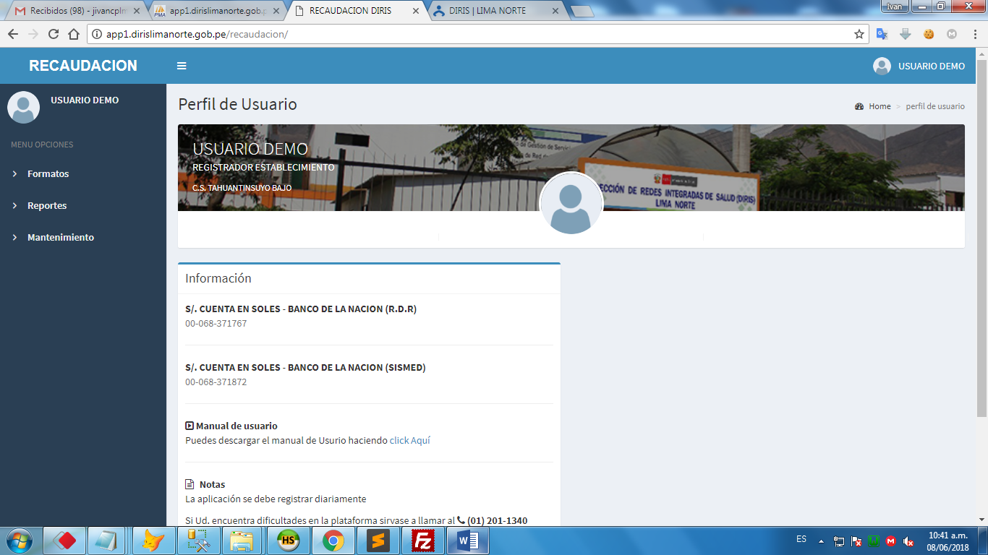

*Imagen 4: Pantalla de Inicio después de loguearse en el Sistema*

Para realizar el registro de la Recaudación hacemos click en Formatos e Ingresar a la Opción “Ingresar Recaudación” como se muestra en la “Imagen 5”

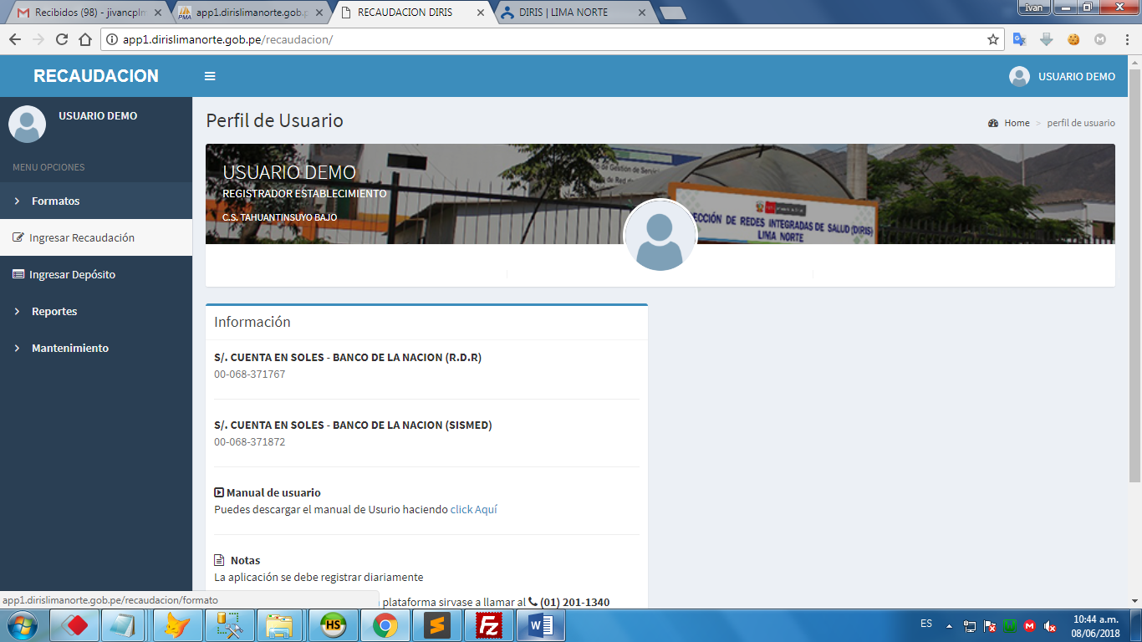

*Imagen 5: Menú ingresar Recaudación*

Luego de ingresar al Formulario de Registro de Recaudación Diaria por defecto nos mostrará la fecha del día, (*está habilitada la opción de selección de fechas anteriores*), después debemos ingresar el número de las Boletas de RDR y SISMED respectivamente desde el menor al mayor (*El sistema no permitirá guardar si es que no se guarda en ese orden*), después ingresamos la cantidad y el precio, para esto solo digitamos en números, por ejemplo, si deseo ingresar “S/ 50.00” soles solo se debe digitar 5000 en donde los dos últimos dígitos son los céntimos.

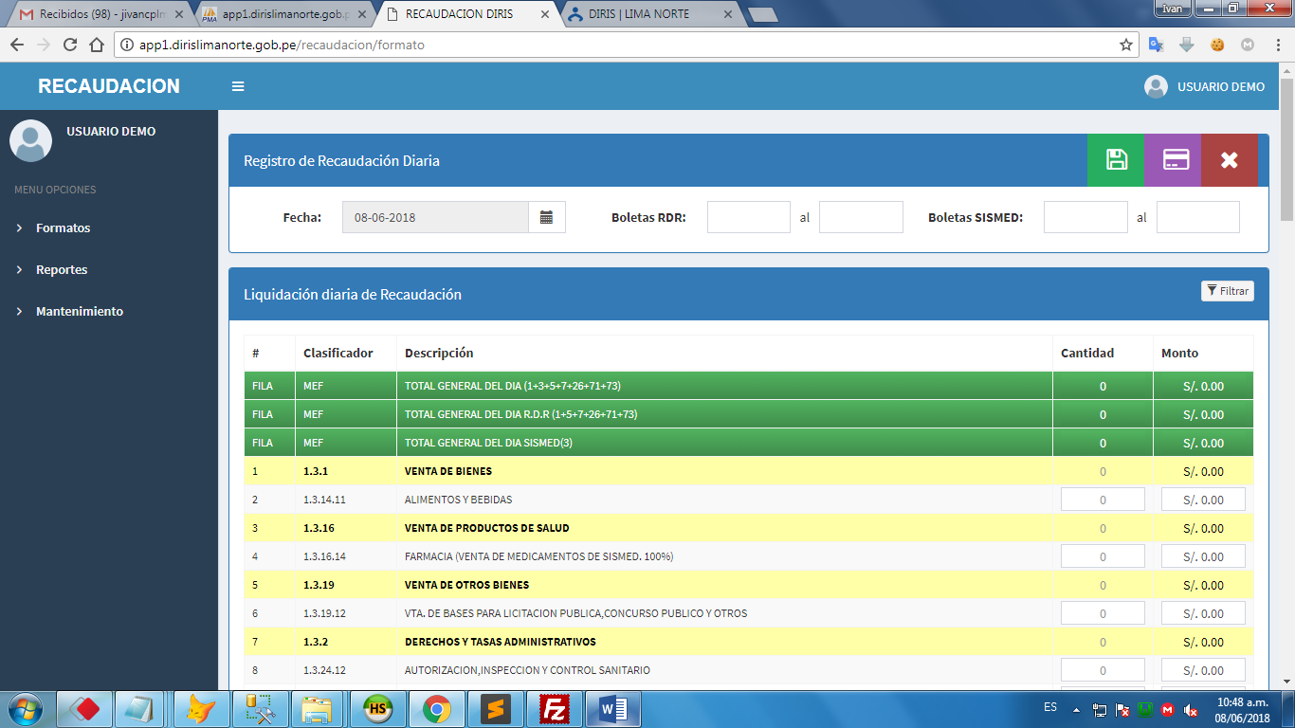

*Imagen 6: Registro de Recaudación*

Además para facilitar la búsqueda existe la opción filtrar, en donde se van mostrando según el texto que se ingresa como muestra en la imagen 7.Una vez finalizado el registro hacemos click en Guardar (*Se ubica en la parte superior, de color verde*).

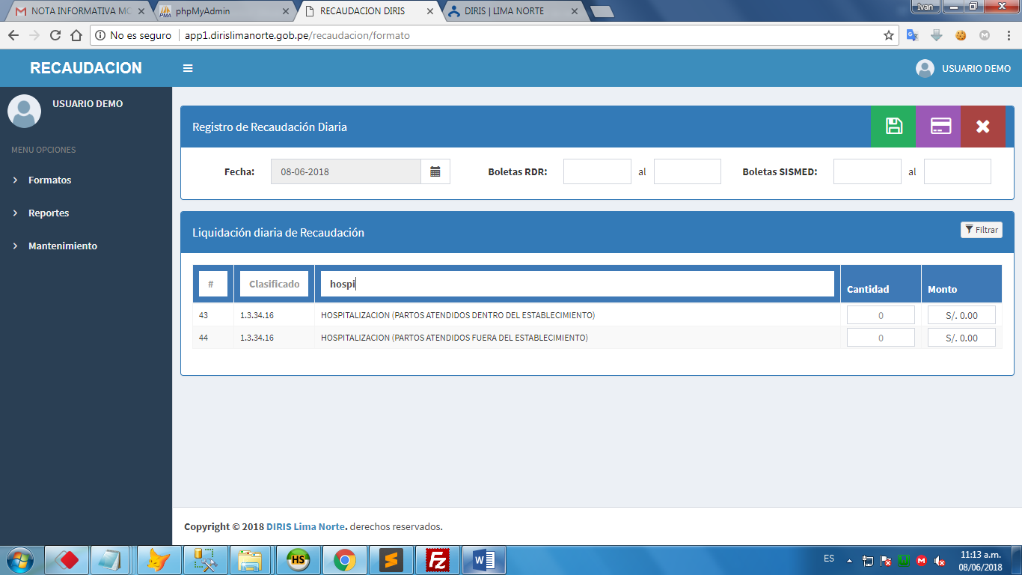

*Imagen 7: Registro de Recaudación*

# **REGISTRO DE DEPÓSITO**

Después de registrar la recaudación, lo que falta es dirigirse al banco de la Nación y hacer los depósitos por días y por tipo (*RDR y SISMED*), así en un día lo normal es que se tengan 2 Boucher para registrarlos luego también por el sistema. Para ello desde la imagen 7 podemos hacer click en la opción depositar (*Ubicada en la parte superior de color lila*) o a través del menú del lado izquierdo (*Haciendo click en formatos y luego e Ingresar depósito*). Nos mostrará el registro del día, en este caso 1 para RDR y otra para SISMED correspondientes al mismo día, Si hubo errores en el registro de la información se deben comunicar directamente con la Oficina de Recaudaciones y Tributos de la DIRIS Lima Norte para su pronta edición.

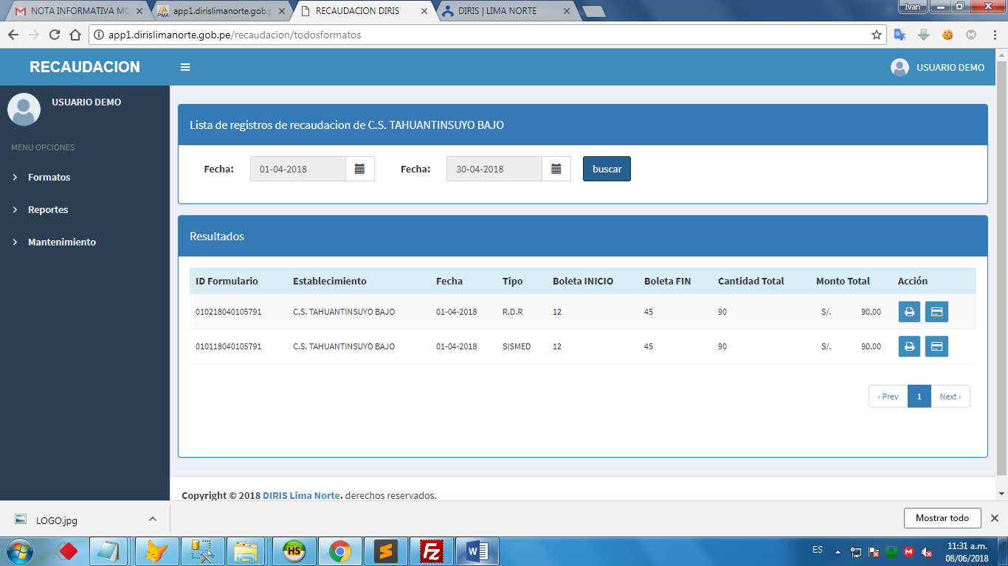

*Imagen 8: Registro de Despósito*

Tenemos 2 opciones por cada Recaudación, el primero el registro del día en Formato PDF (*Ubicarse en la Imagen 8 y luego hacer click al icono de la impresora*) y nos mostrará la Imagen 9

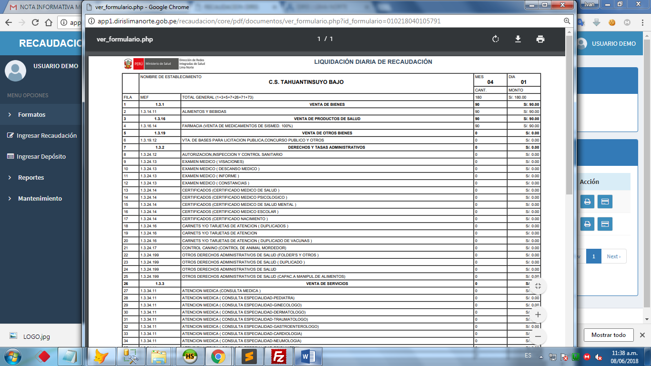

*Imagen 9: Versión de impresión del Registro del día*

Y la otra opción es para el registro del Boucher (*El icono de tarjeta en la lista*) en donde nos mostrará la opción de registrar las boletas de depósito en el sistema, la cual pide la Fecha del depósito y el monto, el caso de que por equivocación se haya realizado más de un depósito para solo un tipo de recaudación, el sistema tiene la opción de ingresar más de 1 boucher.

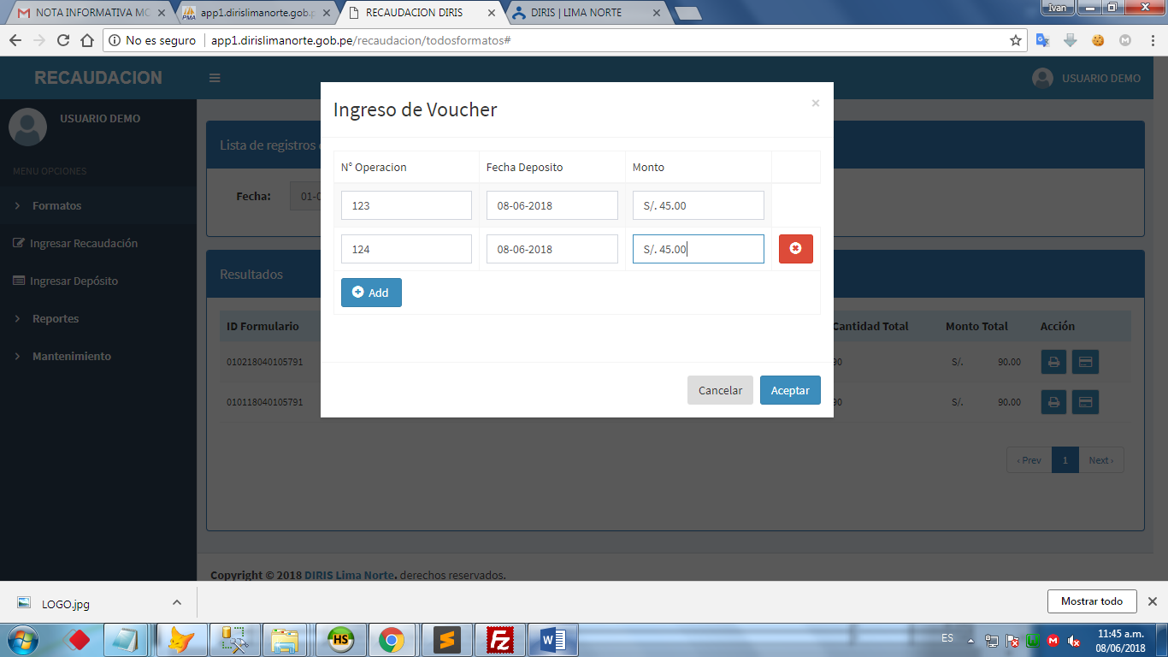

*Imagen 10: Ingreso de boucher*

El sistema no permite el registro de otra cantidad que no sea la registrada, así como campos vacíos.

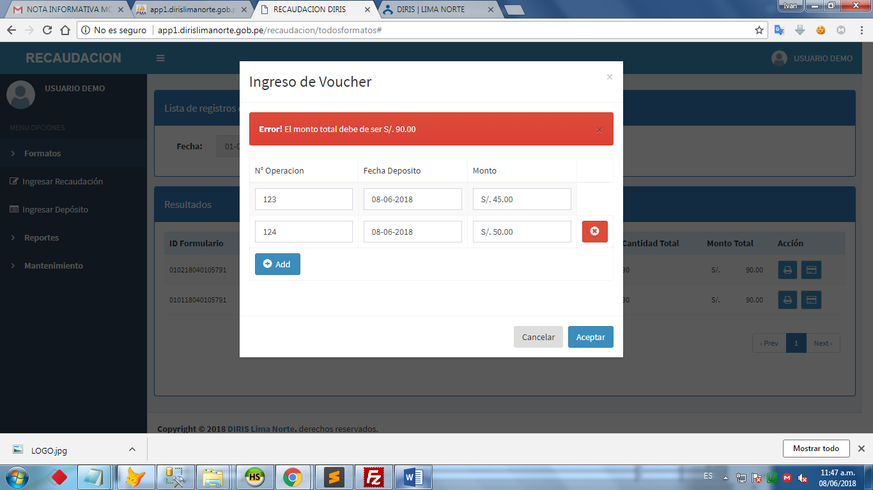

*Imagen 11: Validación del Sistema*

Una vez ingresado el monto del depósito ésta estará sombreado de color verde y sólo estará activo la opción de la impresión donde verá el detalle de la recaudación y el depósito del mismo.

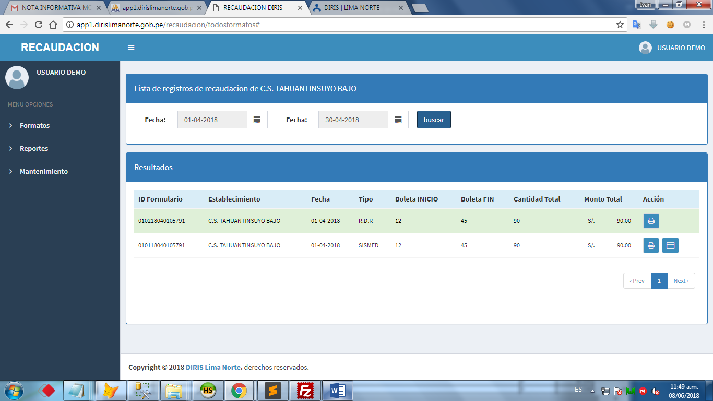

*Imagen 12: Lista de recaudación por dia*

# **REPORTES**

El sistema tiene la opción de reportes el cual será presentada en la Oficina de Recaudación y Tributos quincenalmente (*Imagen 14*), para lo cual se debe de modificar las fechas para que pueda imprimir y ser firmado (Botones superiores verde para Excel, y morado para pdf).

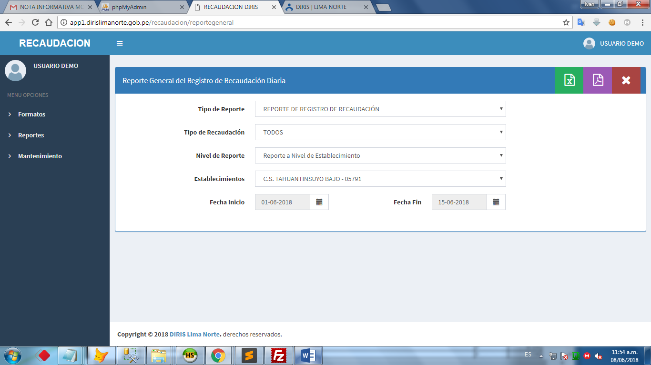

*Imagen 13: Reportes del sistema*

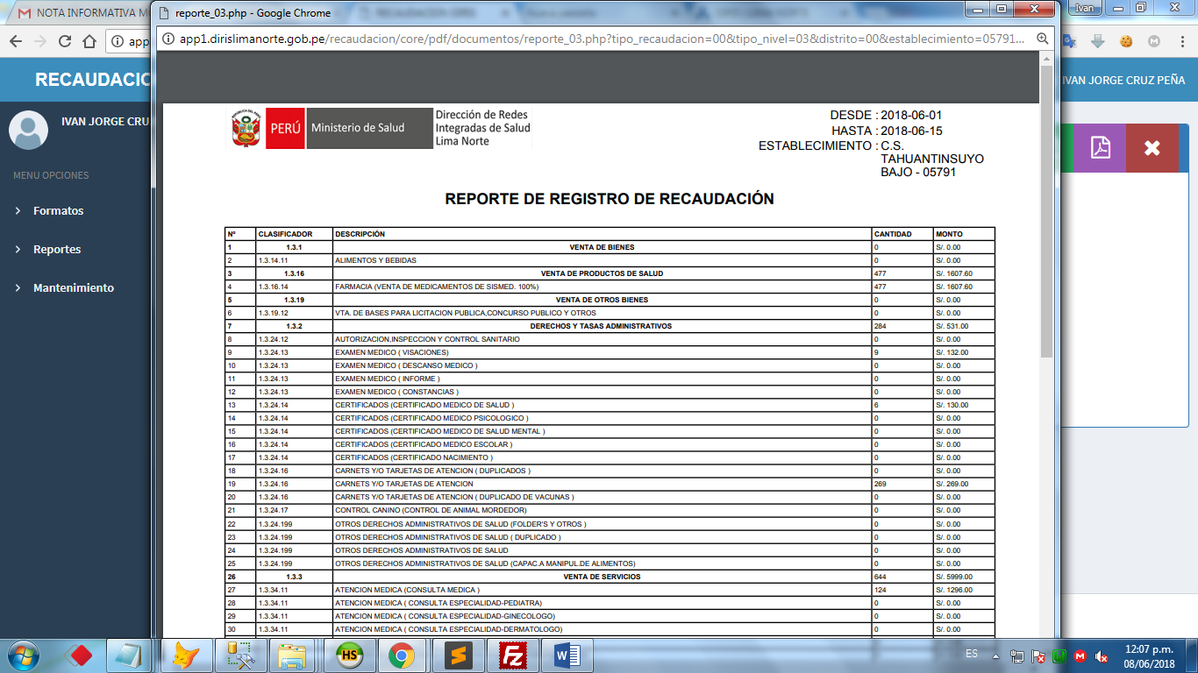

*Imagen 14: Reportes de Registro de Recaudación quincenal*

# **PERSONALIZACION DE USUARIO**

Para modificar la contraseña, o corregir su nombre, esta opción se ubica en el menú lateral Izquierdo, dando click en mantenimiento “Datos de usuario”.

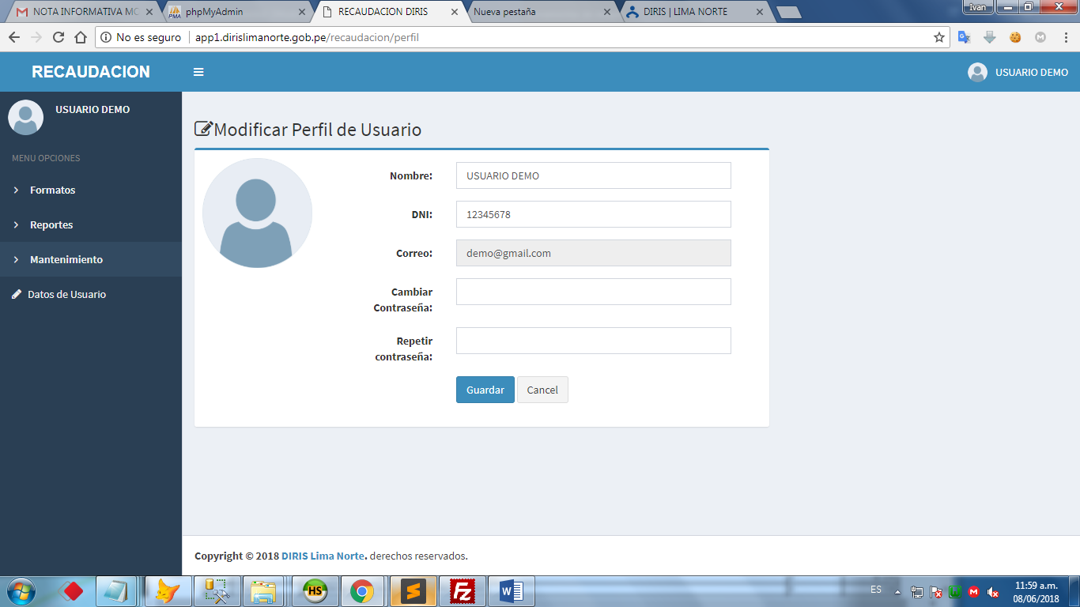

*Imagen 15: Personalización de usuario*